|  |  |
| --- | --- |
|  |  |

**Exercice**

**Linux 01-1**

**Enseignant**Louis Savard, M. Ing. TI  
Certifié LPI Essentials. LPIC 1 et LPIC 2  
[lsavard@cmaisonneuve.qc.ca](mailto:lsavard@cmaisonneuve.qc.ca)

**Collège de Maisonneuve**  
**Formation continue**  
2030, boulevard Pie-IX, 4e étage   
Montréal (Québec)   
H1V 2C8

**Partie 01**

**Généralités**

**Question 1.01**Donner la commande qui permet de connaître le nom de l’utilisateur connecté au shell actuel.

Lancer la commande et donner son résultat.

**who**

**Question 1.02**Donner la commande qui permet de lister tous les utilisateurs connectés présentement connectés à la console Linux.

Indiquer la commande saisie et le résultat.

**…**

**Question 1.03**  
À quoi servent les options -la de la commande ls ?

**…**

**Question 1.04**  
Dans le résultat de la commande, observez les deux premiers répertoires de la liste.

À quoi correspondent ces deux répertoires ?

|  |  |
| --- | --- |
| Répertoire | Rôle |
| . | **…** |
| .. | **…** |

**Question 1.05**  
Quelle commande vous permet de savoir quelle est la version du noyau ?  
Indiquer la commande saisie et le résultat.

**…**

**Partie 02**

**Utilisateurs et groupes**

**Question 2.01**Pour chacun des trois fichiers suivants, dites quel est son rôle.

|  |  |
| --- | --- |
| Fichier | Rôle |
| /etc/passwd | **…** |
| /etc/shadow | **…** |
| /etc/group | **…** |

**Question 2.02**

Donner les commandes (trois au total) qui permettent de créer les groupes développement, test et finances.

**…  
…  
…**

**Question 2.03**

Donner la commande qui permet de créer un groupe nommé production.   
Le GID doit être 10890.  
Indiquer la commande saisie et le résultat.

**…**

**Question 2.04**

Donner la commande qui permet de de modifier le GID du groupe test à 880.

Indiquer la commande saisie et le résultat.

**…**

**Question 2.05**

Donner la commande qui permet de supprimer le groupe finances.

Indiquer la commande saisie et le résultat.

**…**

**Question 2.06**

Donner la commande qui permet de créer l’utilisateur kermit suivant …

|  |  |  |  |  |
| --- | --- | --- | --- | --- |
| Usager | UID | Groupe primaire | Shell | Commentaire |
| kermit | 4800 | developpement | /bin/bash | La plus célèbre des grenouilles |

Indiquer la commande saisie et le résultat.

**…**

**Question 2.07**

Donner la commande qui permet de créer l’utilisateur squiddly suivant …

|  |  |  |  |  |
| --- | --- | --- | --- | --- |
| Usager | UID | Groupe primaire | Shell | Commentaire |
| squiddly |  | developpement |  | La plus célèbre des pieuvres |

Indiquer la commande saisie et le résultat.

**…**

**Question 2.08**Sur votre station Linux, procédez à la création de quatre nouveaux groupes.

etudiants

gestionnaires  
directeurs

professeurs

Quelles commandes avez-vous utilisées ?

**…  
…  
…**

**Question 2.09**Ajoutez chacun des utilisateurs dans les groupes indiqués dans le tableau ci-dessous.  
Utilisez une seule commande par utilisateur.

|  |  |
| --- | --- |
| Usager | Groupes |
| squiddly | etudiants |
|  | gestionnaires |
| kermit | directeurs |
|  | professeurs |

**…  
…**

**Question 2.10**Dans quel fichier de configuration de Linux pouvez-vous voir l’appartenance des utilisateurs précédemment créés à des groupes ?

**…**

**Question 2.11**  
Quel est le shell de connexion de l’utilisateur kermit ?

Comment l’avez-vous su ?

**…**

**Question 2.12**En tant que root, modifiez le shell de connexion de l’utilisateur kermit pour /usr/sbin/nologin .   
Pour ce faire, utilisez la commande chsh correctement.  
Quelle commande avez-vous utilisée ?

**…**

**Question 2.13**Donner la commande qui permet de désactiver temporairement le compte kermit.

**…**

**Question 2.14**  
Donner la commande qui permet de réactiver le compte kermit.

**…**

**Question 2.15**Donner la commande qui permet de modifier le groupe primaire de l’usager squidlly à directeurs.

**…**

**Question 2.16**Donner la commande qui permet de modifier le répertoire personnel de l’usager kermit à /user/kermit.

**…**

**Question 2.17**Donner la commande qui permet de modifier le Shell de squiddly à /bin/csh.

**…**

**Dans ce qui suit, on considère de deux utilisateurs kermit et squiddly font partie du groupe directeurs seulement.**

**L’utilisateur kermit a créé deux fichiers (doc1.texte et doc2.texte) dans le répertoire /home/kermit.**

**Question 2.18**Donner la commande qui permet de modifier le propriétaire du fichier /home/kermit/doc1.texte à squiddly.

**…**

**Question 2.19**Donner la commande qui permet de modifier le groupe du fichier doc1.texte à prod.

**…**

**Question 2.20**Donner la commande qui permet de modifier le UID de l’usager kermit à 1999.

**…**

**Question 2.21**Un groupe peut être membre d’un autre groupe.

**…**

**Question 2.22**Un utilisateur doit être membre d’au moins un groupe.

**…**

**Question 2.23**Il est possible de créer deux usagers ayant le même UID.

**…**

**Partie 03**

**Répertoires et fichiers**

**Question 3.01**

Dans votre répertoire personnel, créez un nouveau répertoire nommé labo7.

Créez-y ensuite les quatre sous répertoires suivants …

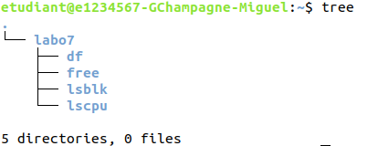

Quelle commande avez-vous saisie pour créer les répertoires free, lsblk, lscpu et df d’un seul coup ?

**…**

**Question 3.02**  
La commande tree est-elle installée sur votre ordinateur ? **Non**

Comment l’avez-vous constaté ?

**…**

**Question 3.03**

Si tel n’est pas le cas …  
Quelle(s) commande(s) devez-vous saisir pour procéder à son installation ?

**…**

**Inspection de la configuration des disques**

La commande lsblk permet d’afficher les disques durs et les partitions sur un système Linux.

Lancez cette commande dans votre station.

**Question 3.04**Combien de disques durs voyez-vous ?

**…**

**Question 3.05**  
Combien de partitions voyez-vous ?

Comment sont-elles nommées ?

**…  
…**

**Question 3.06**  
Qu’est-ce que le disque nommé **sr0** ?

**…**

**Question 3.07**  
Utilisez l’enchaînement de commandes (à l’aide d’un pipeline | ) pour afficher seulement les lignes contenant un disque (et non une partition) dans la sortie de lsblk.

Quelle commande avez-vous saisie ?

**…**

**Question 3.08**Utilisez l’enchaînement de commandes (à l’aide d’un pipeline |) pour afficher seulement les lignes contenant un disque (et non une partition) dans la sortie de lsblk.

Quelle commande avez-vous saisie ?  
**…**

**Résultat attendu**

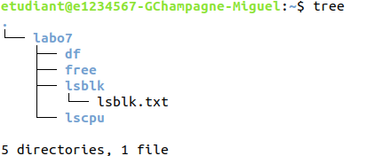

**Inspection de l’utilisation de l’espace disque**

La commande df permet d’afficher la consommation de l’espace disque sur un système Linux.

Lancez la commande df sur votre système.

Pour le moment, portez seulement attention à la ligne débutant par /dev/sda2 qui correspond à la partition sur laquelle Linux est installé.

**Question 3.09**  
Quel pourcentage d’espace disque est utilisé par Linux ?

**…**

**Question 3.10**  
Combien de Gigaoctets sont utilisés et combien sont disponibles (affichage lisible par un humain) ?

**…**

**Question 3.11**  
Lancez à nouveau la commande df, mais cette fois, redirigez la sortie de la commande dans un fichier nommé df.txt.

Le fichier doit être enregistré dans le répertoire labo7/df créé précédemment.

Quelle commande avez-vous saisie ?

**…**

**Résultat attendu**

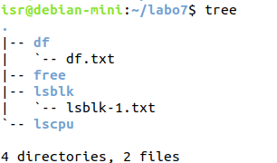

**Inspection de l’utilisation de la mémoire vive (RAM)**

La commande free permet d’afficher la consommation de la mémoire vive sur un système Linux.

Lancez la commande free sur votre système.

**Question 3.12**Quelle est la quantité totale de mémoire vive disponible sur votre système ?

(ne pas compter la mémoire virtuelle (swap))

Affichez cette valeur au format lisible par un humain.

**…**

**Question 3.13**  
Quelle est la quantité totale de mémoire vive utilisée sur votre système ?

**…**

**Question 3.14**  
Lancez à nouveau la commande free, mais cette fois, redirigez la sortie de la commande dans un fichier nommé free.txt.

Le fichier doit être enregistré dans le répertoire labo7/free créé précédemment.

Quelle commande avez-vous saisie ?

**…**

**Résultat attendu**

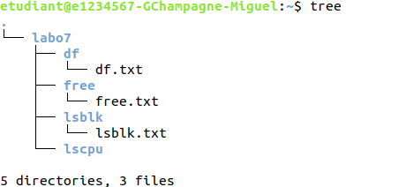

**Inspection des processeurs (CPU)**

Sous Linux, la commande lscpu permet d’afficher des informations concernant le processeur de l’ordinateur.

Lancez cette commande dans votre terminal.

**Question 3.15**Quelle est l’architecture du processeur de votre station de travail ?

**…**

**Question 3.16**Combien de CPU sont affichés ?

Combien de sockets sont affichés?

Quel est le modèle de CPU de votre environnement Linux ?

**…  
…  
…**

**Question 3.19**  
Lancez à nouveau la commande lscpu, mais cette fois, redirigez la sortie de la commande dans un fichier nommé lscpu.txt.

Le fichier doit être enregistré dans le répertoire labo7/lscpu créé précédemment.

Quelle commande avez-vous saisie ?

**…**

**Résultat attendu**

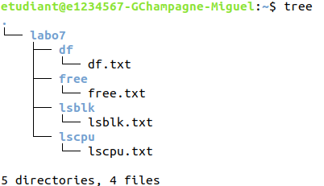

**Archiver et compresser le répertoire labo7**

Positionnez-vous dans votre répertoire personnel et créez une archive tar compressée au format bzip2 à l’aide de la commande tar. L’archive doit être nommée comme suit: labo7-JJ-Mois-AAAA.tar.bz2. La date dans le nom du fichier doit être généré automatiquement par l’utilisation de la commande date et non saisie manuellement.

Exemple …

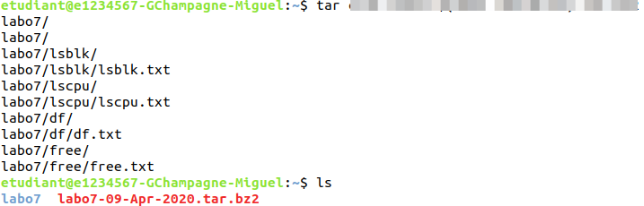

**Question 3.20**Quelle commande avez-vous saisie ?

**…**

**Inspection de la configuration réseau**

Inscrivez la commande et le résultat obtenu pour obtenir l’information demandée.

**Question 3.21**Quelle est l’adresse MAC de la carte réseau de votre environnement virtuel ? (1 point)

**…  
…**

**Question 3.22**Quelle est l’adresse IP assigmée à votre environnement virtuel ? (1 point)

**…**

**Question 3.23**

Quelle est la passerelle par défaut de votre environnement virtuel ? (1 point)

**…**

**Partie 04**

**Droits sur les répertoires et fichiers**

**Question 4.01**  
Inspectez les permissions du répertoire / (de la racine).

Quelle commande avez-vous saisie ?

**…**

**Question 4.02**Remplissez le tableau suivant en indiquant l’utilisateur et le groupe propriétaire de la racine …

**Racine du système de fichier (/)**

|  |  |
| --- | --- |
| Utilisateur propriétaire | Groupe propriétaire |
| … | **…** |

**Question 4.03**Remplissez le tableau suivant en indiquant dans la colonne appropriée les permissions du répertoire / (racine) pour chaque catégorie d’utilisateurs.

Par exemple: (r) lecture, (w) écriture, (x) exécution, ...

**Racine du système de fichier (/)**

|  |  |  |
| --- | --- | --- |
| Utilisateur propriétaire | Groupe propriétaire | Autres utilisateurs |
| … | **…** | **…** |

**Question 4.04**  
En tant qu’utilisateur normal (non root), tentez de créer le répertoire /etudiant à la racine de votre système.

Quelle commande avez-vous saisie ?  **…**

Quel résultat avez-vous obtenu ?

**…**

**Question 4.05**  
Donner les permissions RWX à tous les utilisateurs sur le répertoire /labo7.  
Quelle commande avez-vous saisie ?

**…**

**Question 4.06**  
Interdire aux autres utilisateurs (*others*) d’entrer dans le répertoire /labo7.  
Quelle commande avez-vous saisie ?

**…**

**Question 4.07**  
Interdire aux utilisateurs du groupe etudiant de renommer les fichiers du répertoire /labo7.  
Quelle commande avez-vous saisie ?

**…**

**Question 4.08**  
Il est impossible de supprimer un fichier si on n’a pas la permission W sur le fichier.

**…**

**Question 4.09**  
Si on a la permission R sur un fichier alors on peut toujours lire le contenu du fichier.

**…**

**Question 4.10**  
Donner l’équivalent octal de la commande suivante …  
**chmod a+rwx /labo7**

**…**

**Question 4.11**  
Donner l’équivalent octal de la commande suivante …  
**chmod a-rwx /labo7**

**…**

**Question 4.12**  
Donner l’équivalent octal de la commande suivante …  
**chmod a=rwx /labo7**

**…**

**Question 4.13**  
Donner l’équivalent octal de la commande suivante …  
**chmod a=rw /labo7**

**…**

**Question 4.14**  
Donner l’équivalent octal de la commande suivante …  
**chmod a=r /labo7**

**…**

**Question 4.15**  
Donner l’équivalent octal de la commande suivante   
**chmod a=w /labo7**

**…**

**Question 4.16**  
Donner l’équivalent octal de la commande suivante …  
**chmod a= /labo7**

**…**

**Dans ce qui suit, on considère de deux utilisateurs kermit et squiddly font partie du groupe directeurs seulement.**

**L’utilisateur kermit a créé deux fichiers (doc1.texte et doc2.texte) dans le répertoire /home/kermit.**

**Question 4.16**  
L’utilisateur kermit doit modifier les permissions de son fichier doc1.texte comme suit ….

* L’utilisateur kermit doit avoir toutes les permissions ;
* Le groupe diecteurs doit avoir la permission de lecture seulement ;
* Les autres utilisateurs ne doivent avoir aucune permission.

Quelles commandes avez-vous saisie ?

**…  
…  
…**

**Question 4.17**  
L’utilisateur kermit doit modifier les permissions de son fichier doc2.texte comme suit …

• L’utilisateur kermit doit avoir les permissions de lecture et d’écriture seulement ;

• Le groupe directeurs doit avoir la permission d’écriture seulement ;

• Les autres utilisateurs doivent avoir la permission de lecture seulement.

Quelles commandes avez-vous saisie ?

**…  
…**

**Question 4.18**  
L’utilisateur kermit doit modifier les permissions de son répertoire /home/kermit comme suit …

• L’utilisateur kermit doit avoir toutes les permissions.

• Le groupe directeurs doit avoir la permission d’entrer dans le répertoire seulement.

• Les autres utilisateurs ne doivent avoir aucune permission.

Quelles commandes avez-vous saisie ?

**…  
…**

**Question 4.19**  
L’utilisateur squiddly peut lire le contenu du fichier docs1.texte.

**…**

**Question 4.20**  
L’utilisateur squiddly peut lire le contenu du fichier doc2.texte.

**…**

**Question 4.21**  
L’utilisateur squiddly peut modifier le contenu du fichier doc1.texte.

**…**

**Question 4.22**  
L’utilisateur squiddly peut modifier le contenu du fichier doc2.texte.

**…**

**Question 4.23**  
L’utilisateur squiddly peut supprimer le fichier doc1.texte.

**…**

**Question 4.24**  
L’utilisateur squiddly peut supprimer le fichier doc2.texte.

**…**

**Question 4.16**  
L’utilisateur squiddly peut créer un fichier dans répertoire /home/kermit

**…**

**Question 4.24**  
Si on a la permission x sur répertoire alors on peut toujours renommer un fichier dans ce répertoire

**…**

**Question 4.26**  
Si on a la permission w sur répertoire alors on peut supprimer un fichier dans ce répertoire

**…**